Депутаты Собрания депутатов Каменоломненского городского поселения четвертого созыва

Калинина Нина Михайловна – депутат по Каменоломненскому четырехмандатному избирательному округу №1. Председатель Собрания депутатов – Глава Каменоломненского городского поселения.

Гагина Ольга Михайловна - депутат по Каменоломненскому трехмандатному избирательному округу №4. Заместитель председателя Собрания депутатов.

Дзугас Валентин Леонидович – депутат по Каменоломненскому четырехмандатному избирательному округу №1.

Лисовской Александр Владимирович - депутат по Каменоломненскому четырехмандатному избирательному округу №1.

Очиченко Константин Константинович - депутат по Каменоломненскому четырехмандатному избирательному округу №1.

Бичахчян Карен Альбертович - депутат по Каменоломненскому четырехмандатному избирательному округу №2.

Карпова Юлия Львовна - депутат по Каменоломненскому четырехмандатному избирательному округу №2.

Колодкин Руслан Сергеевич - депутат по Каменоломненскому четырехмандатному избирательному округу №2.

Старостенко Константин Константинович - депутат по Каменоломненскому четырехмандатному избирательному округу №2.

Благородов Дмитрий Викторович – депутат по Каменоломненскому четырехмандатному избирательному округу №3.

Васильченко Юрий Иванович - депутат по Каменоломненскому четырехмандатному избирательному округу №3.

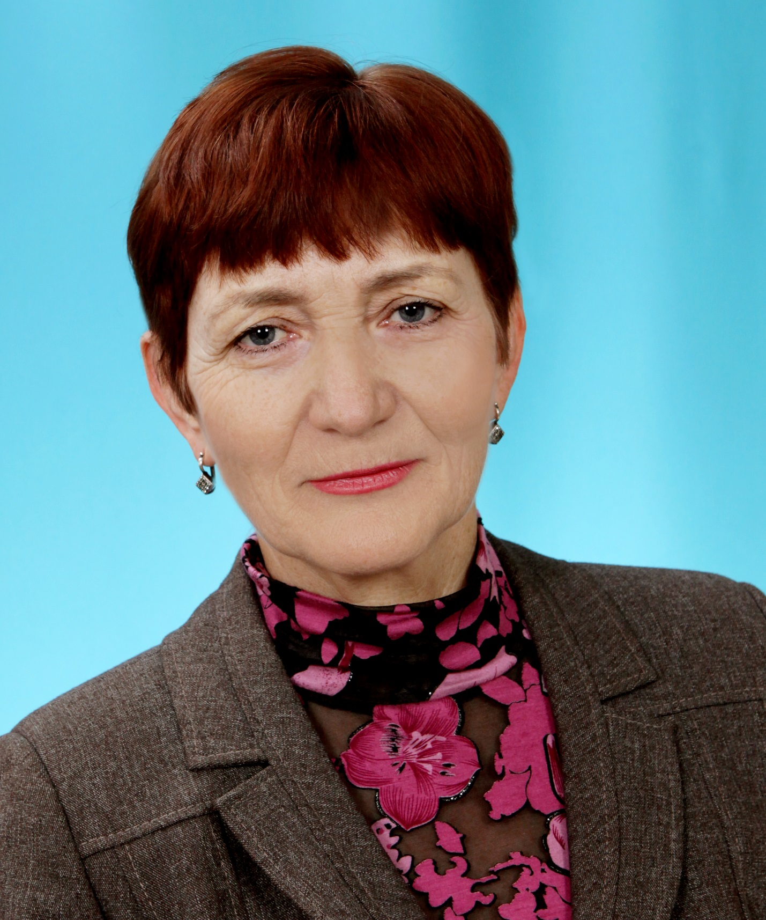
Енина Татьяна Тихоновна - депутат по Каменоломненскому четырехмандатному избирательному округу №3.

Костенко Николай Викторович - депутат по Каменоломненскому четырехмандатному избирательному округу №3.

Омаров Евгений Александрович - депутат по Каменоломненскому трехмандатному избирательному округу №4.

Пшеничников Сергей Юрьевич - депутат по Каменоломненскому трехмандатному избирательному округу №4.

